K9R12/3N-230X2C3

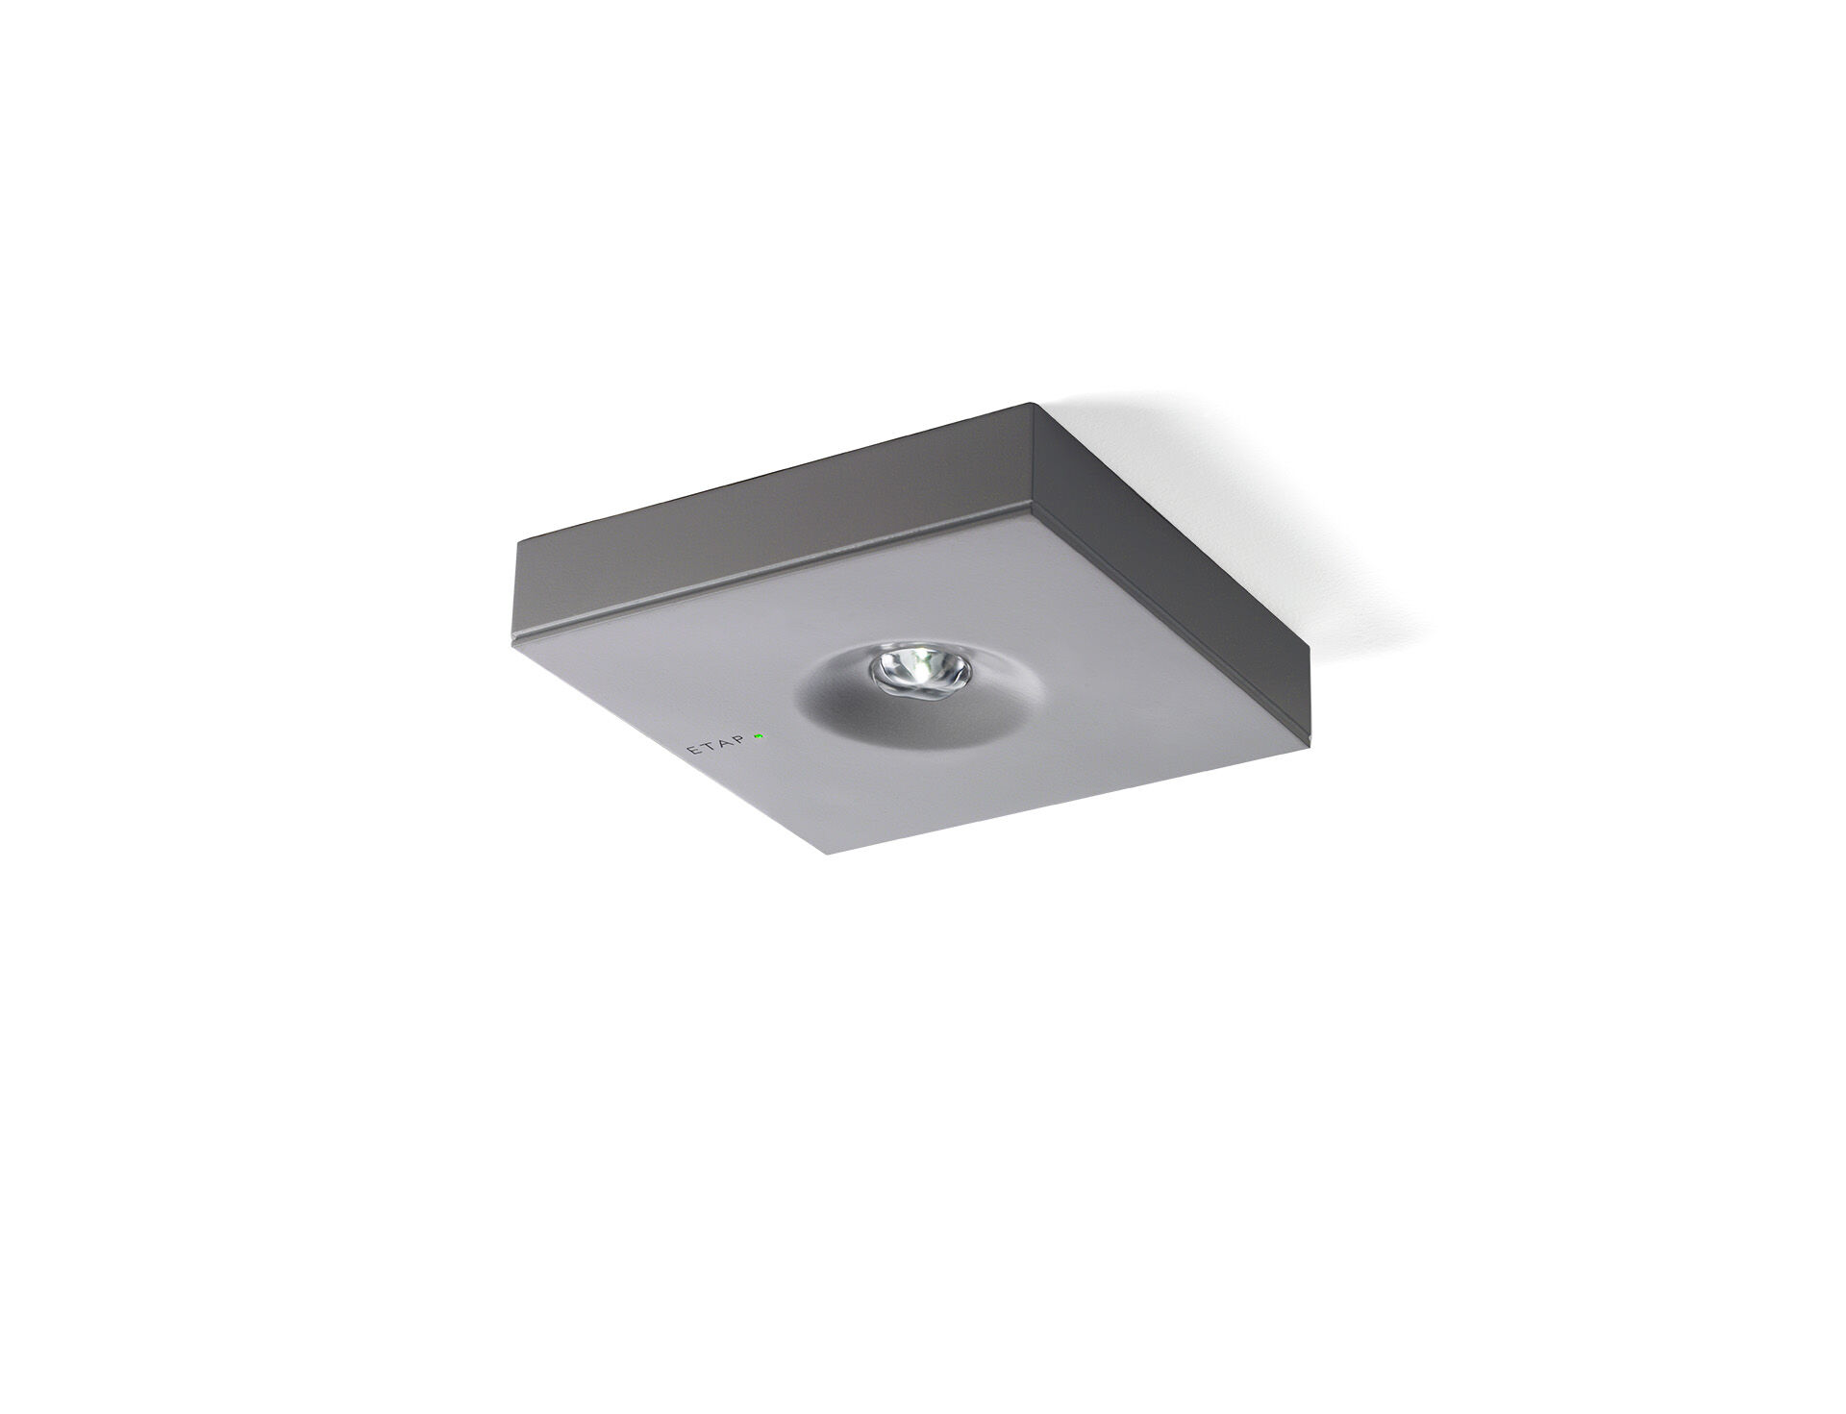
- Design minimaliste luminaire d'éclairage de sécurité carré pour éclairage d'évacuation. En saillie.
- Pour alimentation centrale.
- Dimensions: 152 mm x 152 mm x 32 mm.
- Couvercle en zamak revêtu par poudre avec optique encastrée et aspect affleurant, embase en polycarbonate, ouverture sans vis, connexion électrique automatique, bornes enfichables (jusqu'à 2.5 mm²).
- Distribution lumineuse carrée, optimisée pour éviter les zones sombres.
- Lumen en état de secours: 300 lm.
- Consommation de courant: 4.3 W.
- Interdistance chemin anti-panique: à une hauteur de montage de 2.8 m, l'éclairage au sol est de 0.5 lux avec une interdistance ("b") de 12.0 m. À une hauteur de montage de 2.8 m, l'éclairage au sol est de 1 lux avec une interdistance ("b") de 12.0 m.
- Tension: 220-230V.
- Contient un module de communication MSÜ3 adressable, à utiliser avec un système de batteries centrales.
- Classe d'électrique: classe II.
- Sécurité photobiologique EN 62471: RISK GROUP 1 UNLIMITED.
- Zamak revêtu de poudre caisson, RAL9006 - aluminium blanc (texturé).
- Degré de protection IP: IP42.
- Degré de protection IK: IK04.
- Essai au fil incandescent: 850°C.
- Garantie 5 ans sur luminaire, source de lumière, driver et batterie
- Certifications: CE, ENEC.
- Le luminaire a été développé et produit selon la norme EN 60598-1 dans une société certifiée ISO 9001 et ISO 14001.

